MASALLAR DİYARI

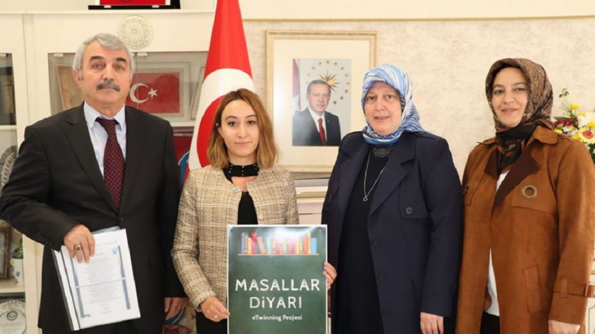
Kültürümüzün günümüz çocuklarına en somut haliyle aktarılarak Külkedisini Küllü Fatma'ya, Pamuk Prenses ve Yedi Cüceler'i Nardaniye Hanım'a, Parmak Çocuk'u Nohut Oğlan'a dönüştürüp ve onlarca Türk kültürüne özgü, unutulmaya yüz tutmuş masalı sadece sınıflarımızla sınırlı kalmadan geleceğin mimarı çocuklarımıza aktarmayı amaçladığımız uluslararası Masallar Diyarı e Twinning projemiz Türkiye ve Azerbaycan'dan 29 öğretmeninin katkılarıyla 2019-2020 eğitim öğretim yılında başarı ile uygulanmış ve çalışmalarını tamamlamıştır.
Projede Ankara , Nevşehir , Niğde , İstanbul , Aydın , İzmir, Trabzon , Burdur,Niğde ,Karabük , Bursa,Gaziantep, Kütahya , Kayseri,Hatay ,Denizli , Muğla ve Azerbaycan'dan okullarımız bulunmaktadır. Proje öğretmenleri proje ile masal,tekerleme gibi somut olmayan kültürel miraslarımızı gelecek kuşaklara okul öncesi ve ilkokul çağlarından itibaren aktarabilmek haftada bir gün sınıfta,bahçede,parkta vb. mekanlarda Türk masallarını anlatarak masallarımızın yıllar sonra da dinlenir hale gelmelerini sağlamışladır. Proje çalışmalarına Covid 19 pandemi süreci nedeniyle okulların kapanmasının ardından uzaktan eğitim modeliyle devam eden öğretmenlerimiz teknolojik araçları kullanarak çocuklara ulaşmaya ve masal aktarımını yapmaya devam etmişlerdir.

